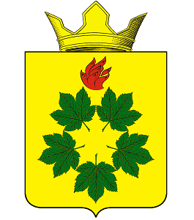

ПОСТАНОВЛЕНИЕ
АДМИНИСТРАЦИИ КЛЕНОВСКОГО СЕЛЬСКОГО ПОСЕЛЕНИЯ
ЖИРНОВСКОГО МУНИЦИПАЛЬНОГО РАЙОНА
ВОЛГОГРАДСКОЙ ОБЛАСТИ

От 29.02.2024г. № 9

Об установлении периода пожароопасного сезона на 2024 год

В соответствии с постановлением Правительства Российской Федерации от 16 сентября 2020 г. № 1479 «Об утверждении Правил противопожарного режима в Российской Федерации», постановления Губернатора Волгоградской области № 71 от 13.02.2024г. постановляю:
- Установить на территории Кленовского сельского поселения период пожароопасного сезона на 2024 год с 01 апреля по 31 октября.
- Настоящее постановление вступает в силу со дня его подписания и подлежит официальному опубликования.

Глава Кленовского
сельского поселения Д.М. Дулимов

